**DOSSIER D’INSCRIPTION**

**Coordonnées**

|  |  |
| --- | --- |
| Nom (Mineur): | Prenom (Mineur): |
| Date de naissance: | Lieu de naissance: |
| Nom (Représentant légal) : | Prénom (Représentant légal) : |
| Adresse : | |
| Ville : | Code postal : |
| Téléphone fixe (1) : | |
| Portable (parent 1) : | Portable (parent 2) : |
| Portable (Mineur) : | Personne à prévenir en cas d’urgence (+tel) : |
| Adresse mail (parent 1) : | Adresse mail (parent 2) : |
| Profession (parent 1) : | Profession (parent 2) : |
| Frère(s)  *(préciser l’année de naissance)* | Sœur(s)  *(préciser l’année de naissance)* |

**Scolarité**

|  |  |
| --- | --- |
| **Année 2022/2023** | **Année 2023/2024** |
| Etablissement : | Etablissement : |
| Classe : | Classe : |

**Renseignements joueur**

***Nom du club*** *(saison 2023/2024) : ............................................................................................*

***Entourez le/les poste(s) joué(s)***(*saison 2023/2024) :*

***Foot à 8 Foot à 11***

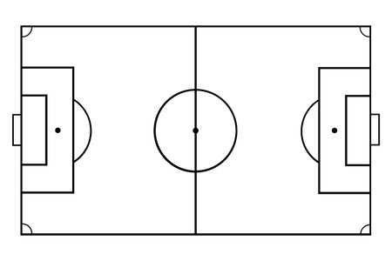 

6

8

4

5

2

3

11

9

7

10

1

1

9

8

7

6

10

4

5

**Attentes du stagiaire**

A remplir par le stagiaire lui-même

***Selon toi, comment le stage peut-il t’aider ? sur quoi ?***

***Quels sont tes attentes vis à vis de ce stage ?***

**Engagement du stagiaire**

* Je soussigné m’engage à être présent aux 5 jours de stage
* Je m’engage à respecter les horaires de début et de fin de stage tous les jours
* Je m’engage à respecter le fonctionnement global du stage

*Signature de l’académicien :*